МИНИСТЕРСТВО ОБРАЗОВАНИЯ НОВОСИБИРСКОЙ ОБЛАСТИ
ГОСУДАРСТВЕННОЕ БЮДЖЕТНОЕ ПРОФЕССИОНАЛЬНОЕ ОБРАЗОВАТЕЛЬНОЕ УЧРЕЖДЕНИЕ НОВОСИБИРСКОЙ ОБЛАСТИ
«НОВОСИБИРСКИЙ КОЛЛЕДЖ ПРОМЫШЛЕННЫХ ТЕХНОЛОГИЙ»
(ГБПОУ НСО «НОВОСИБИРСКИЙ КОЛЛЕДЖ
ПРОМЫШЛЕННЫХ ТЕХНОЛОГИЙ»

РЕЗУЛЬТАТЫ АНКЕТИРОВАНИЯ ПЕДАГОГИЧЕСКИХ РАБОТНИКОВ ГБПОУ НСО «НОВОСИБИРСКИЙ КОЛЛЕДЖ ПРОМЫШЛЕННЫХ ТЕХНОЛОГИЙ» ОБ УДОВЛЕТВОРЕННОСТИ УСЛОВИЯМИ И ОРГАНИЗАЦИЕЙ ОБРАЗОВАТЕЛЬНОЙ ДЕЯТЕЛЬНОСТИ
Цель опроса: выяснение уровня удовлетворенности педагогических работников своим трудом, для определения конкретных мер и решений в поиске результативность работы персонала.
Актуальность исследования:
Удовлетворенность трудом педагогов одна из важных социально-психологических проблем, которая лежит в работе сложный процесс, состоящий из общей удовлетворенности, отражающей, насколько выполняемая работа соответствует желанию конкретного человека, его профессиональные отношения в коллективе. Удовлетворенность педагогов трудом является элементом отношения к труду и связана с внутренним состоянием педагогического работника в процессе выполняемой работы с его оценкой собственной трудовой деятельности. Удовлетворенность трудом является одним из важных факторов повышения, достижения производительности труда. Снижение удовлетворенности собственным трудом плохо влияет на достижение труда работника, приводят к негативным последствиям в кадровом обеспечении системы: текучести кадров, ухудшения трудовой и производственной дисциплины, прогулам и невыходам на работу, небрежное отношение и т. д.
В опросе приняло участие 63 сотрудника, работающие на специальностях и профессиях колледжа:
- 15.02.12 «Монтаж, техническое обслуживание и ремонт промышленного оборудования (по отраслям)»
- 15.02.16 «Технология машиностроения»
- 15.02.09 «Аддитивные технологии» 15.01.08 «Наладчик литейного оборудования» на базе основного общего образования,
- 22.02.03 «Литейное производство чёрных и цветных металлов»
- 22.02.04 «Металловедение и термическая обработка металлов»
- 22.02.07 «Порошковая металлургия, композиционные материалы, покрытия»
- 27.02.07 «Управление качеством продукции, процессов и услуг (по отраслям)»
- 15.01.33 «Токарь на станках с числовым программным управлением»
- 15.01.32 «Оператор станков с программным управлением» на базе среднего общего образования,
- 15.01.34 «Фрезеровщик на станках с числовым программным управлением»
- 15.01.36 «Дефектоскопист»
- 15.01.08 Наладчик литейного оборудования

Результаты опроса представлены на диаграмме:

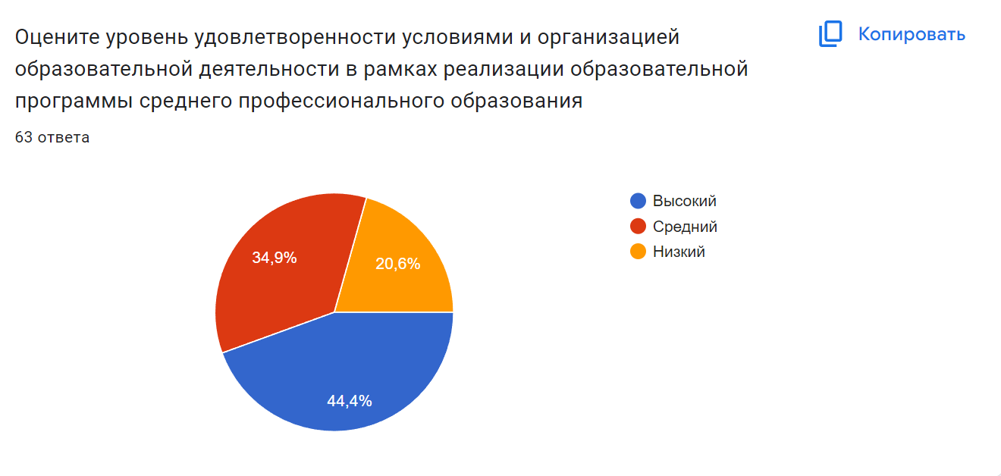

Достаточно высокий процент педагогических работников – 20,6 демонстрируют неудовлетворенность условиями работы и организацией образовательной деятельности.
Пути повышения уровня удовлетворенности:
роста творческой инициативы
стимулирование персонала
проведение социально-психологических тренингов по предотвращению и преодолению эмоционального выгорания

